**PHIẾU HỌC TẬP TOÁN 9 TUẦN 12**

**Đại số 9:§4: Đường thẳng song song và đường thẳng cắt nhau**

**Hình học 9: §2. Đường kính và dây của đường tròn.**

**Bài 1:***TS Lớp 10 Hải Dương 2017-2018*

Cho hai đường thẳng và **. Tìm để và song song với nhau.

**Bài 2:** *TS lớp 10 TPHCM 06 – 07*

Viết phương trình đường thẳng  song song với đường thẳng  và cắt trục tung tại điểm có tung độ bằng . *Vẽ đồ thị hàm số (d) vừa tìm được.*

**Bài 3:** *TS Lớp 10 Phú Thọ 2016-2017*

Cho hàm số (*m* là tham số) có đồ thị là đường thẳng (*d*).

a) Tìm *m* để (*d*) đi qua điểm .

b) Tìm *m* để (*d*) song song với đường thẳng (Δ) có phương trình: .

c)Chứng minh rằng khi m thay đổi thì đường thẳng (d) luôn đi qua một điểm cố định.

*HD: ý c tham khảo cách giải bài 4.4 phần Bài tập bổ sung SBT Toán 9 Tập 1.*

**Bài 4: (Bài 20b/SBT)** Cho nửa đường tròn tâm O, đường kính AB. Trên AB lấy các điểm M, N sao cho AM = BN. Qua M và N kẻ các đường thẳng song song với nhau, chúng cắt nửa đường tròn lần lượt tại C và D. Chứng minh: MC ⊥ CD và ND ⊥ CD.

**Bài 5:** Cho đường tròn (O) có đường kính AD = 2R. Vẽ cung tròn tâm D bán kính R, cung này cắt đường tròn (O) ở B và C.

1. Tứ giác OBDC là hình gì ? Vì sao ?
2. Tính các góc CBD, CBO, OBA.
3. Chứng minh: ΔABC đều.

*- Hết –*

**PHẦN HƯỚNG DẪN GIẢI**

**Bài 1:** Đường thẳng (d) có  . Đường thẳng (d’) có 

Hai đường thẳng song song khi 

và 

 và 

 và  . Nhận giá trị  .

Vậy  thì hai đường thẳng đã cho song song với nhau

**Bài 2:**

Đường thẳng  song song với đường thẳng nên  có dạng 

cắt trục tung tại điểm có tung độ bằng nên  đi qua điểm  hay 

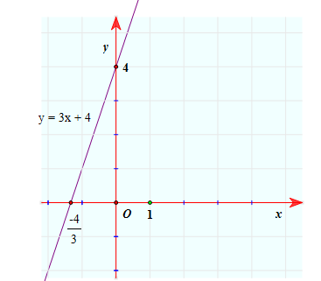Vậy phương trình đường thẳng **

* Vẽ đồ thị hàm số y = 3x + 4

Bảng giá trị:

|  |  |  |
| --- | --- | --- |
| x | 0 |  |
|  | 4 | 0 |

Đồ thị hàm số **là đường thẳng đi qua điểm và 

**Bài 3:**a) Ta có (*d*) đi qua điểm .



b) Giải tương tự bài tập 1 ta có****.

c)Giả sử  là điểm cố định của đường thẳng (d).

Khi đó ta có:****



Vậy khi *m* thay đổi đường thẳng (d) luôn đi qua điểm cố định .

**Bài 4:** **Cách 1**: Kẻ 

OH là đường kính vuông góc với dây cung CD nên 

Ta có và nên .

Lại có  (gt) nên tứ giác  là hình thang

Hình thang có và nên  là đường trung bình của hình thang. Do đó mà (theo cách kẻ) nên MC ⊥ CD và ND ⊥ CD.

**Cách 2**: do CM // DN theo giả thiết nên suy ra tứ giác MNDC là hình thang

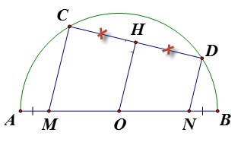Gọi H là trung điểm của CD. Ta có OA = OB, AM = NB suy ra MO = NO lại có HC = HD nên OH là đường trung bình của hình thang MNDC.

Hay OH // MC// ND. (1)

Do H là trung điểm của CD, CD là dây cung của đường tròn tâm O. Vậy  (Đường kính đi qua trung điểm của dây không đi qua tâm thì vuông góc với dây ấy). (2)

Từ (1) và (2) suy ra MC ⊥ CD và ND ⊥ CD.

**Bài 5:**

1. Xét tứ giác  có:

. Vậy tứ giác là hình thoi.

1. Ta có  đều do  nên (1)

Tứ giác là hình thoi nên  là phân giác của  (2)

từ (1) và (2) suy ra 

Ta có: 

1. Ta có: 

Tương tự . Do đó ΔABC cân tại A, màsuy raΔABC đều. (tam giác cân có 1 góc bằng 60 độ)

*- Hết -*